אשליה וירטואלית

מה קורה בתוך המוח כשמשחקים במשחק מחשב אלים?

יעקב אירמייב

החוקרים וובר, ריטרפלד ומטיאק, ערכו לפני כארבע שנים מחקר, בו בדקו את הקשר בין משחקי מחשב אלימים ובין תגובות אגרסיביות. אוכלוסיית המחקר כללה קבוצה של בנים שנצפו משחקים במשחק אלים .Assault on Terror. משחקו של כל אחד מהמשתתפים תועד ותוכנו של כל מהלך נותח באופן פרטני.
מחקרים נוירולוגים קודמים, שבדקו אופן חשיבה והתנהגויות אגרסיביות, הניחו כי אלימות וירטואלית תביא לשינויים בפעילות של אזורים מסוימים במוח. ההשוואה של דפוסי משחק הכוללים תכנים אלימים וכאלה שאינם כוללים תכנים כאלה, אישרה את הנחת יסוד של החוקרים. נראה כי ההשפעות הנצפות על אזורים שונים במוח אכן נגרמות מאלימות וירטואלית. עם זאת, החוקרים לא בחנו האם השינויים במוח משפיעים על התנהגות אלימה של הנבדקים בחיי היום-יום שלהם, מחוץ למשחק.
האם משחק אינטראקטיבי משפיע יותר מאשר צפייה במשחק מחשב בלבד?
שלא כמו למידה הנובעת מצפייה, העיסוק במשחקי מחשב אלימים מערב אלפי קשרים ויחסים אגרסיביים, המתגמלים ומעוררים מיידית. תגמולים אלה נעים בין רמות המשחק השונות, תוספת ניקוד, צורת משחק מיוחדת או מתוחכמת ועוד. יתר על כן, במשחקים מרובי משתתפים, וגם בכאלה הבנויים על תחרות בין שניים בלבד, השחקנים מודעים לכך שמאחורי דמות וירטואלית שאותה הם הרגו כרגע עומד חבר אמיתי או מכר במציאות!
פולמן וחבריו החוקרים, ביקשו מ-57 תלמידים בכיתות ה'-ו' בהולנד, לשחק במשך 15 דקות באחד משני המשחקים: Tekken 3, שכולל תכנים אלימים, או במשחק Crash Bandicoot, שאינו כולל תכנים אלימים. לאחר המשחק, נתבקשו הילדים לענות על שני שאלונים בפרקי זמן שונים - מיד לאחר המשחק ושעה או יותר לאחר המשחק. שאלון אחד עסק בהרגלי המשחק והשני בהתנהגות תוקפנית.
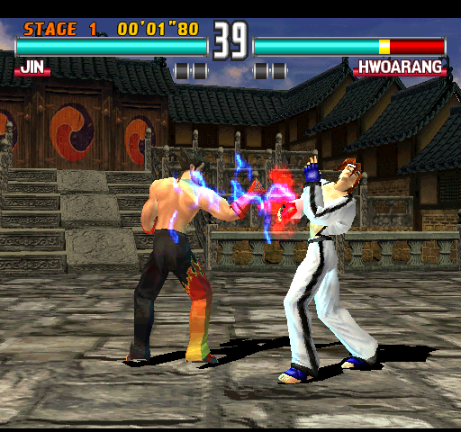
הילדים נתבקשו לציין שם של שחקן אחר מהקבוצה שהביע תוקפנות פיזית, מילולית או בכל דרך אחרת. בנוסף, נשאלו האם הכוונה מאחורי ההתנהגות הייתה חלק מהמשחק או בשל רשעות. התוצאות הראו כי בנים ששיחקו במשחק המחשב האלים, דורגו באופן משמעותי כתוקפניים יותר מאלה שרק צפו במשחק האלים. לעומת זאת, בקרב בנות, התוצאות לא הראו מובהקות בהבדלי התגובות בין משחקים אלימים ללא אלימים הן בקרב השחקנים והן בקרב הצופים בו. בנוסף, נמצא כי בנים דורגו כתוקפניים במידה משמעותית מיד בתום המשחק, בהשוואה לדירוג שנעשה שעה ויותר מסופו. יחד עם זאת, החוקרים הדגישו כי יש להתייחס בזהירות לממצאים בשל המדגם הקטן.
מתוך Tekken 3
לדעתי, מכיוון שהתפתחות העולם המודרני דורשת ידע במחשבים, אי אפשר להחביא אותו בכספת. צריך ללמד את הילדים את ההבדלים בין המציאות ובין העולם הווירטואלי, ולקבוע להם גבולות של שימוש במחשב, כדי שיתנהגו כראוי בחברה מוסרית, בדיוק כפי שחשוב ללמד את הדור הבא צפייה נכונה בטלוויזיה או שימוש ראוי בכל אמצעי התקשורת.

